深度研究 · 美股科技
AI 裁员潮的财务真相
从“省人头”到“烧算力”：
大厂持续裁员 10% / 20% 的财报推演与 QQQ 影响

研究范围 微软、谷歌、亚马逊、Meta、苹果、英伟达、博通、特斯拉；纳斯达克100（QQQ）
数据截止 2026 年 10 月 29 日（美股 10 月 28 日收盘）
模型口径 日历化 FY2026 基线；2026-2031 年五年推演；美元十亿

核心判断
裁员能救利润率，但救不了估值。
未来五年，QQQ 的主线不是“人头下降多快”，
而是“AI 收入能不能追上折旧”。

本报告为独立研究，不构成投资建议。所有情景均为假设推演，非预测。

报告结构
从事实到会计，从公司到指数，层层递进。
摘要
六条核心判断，一页看懂
一、事实核查
微软 6 万人、eBay 9% 与 2026 年裁员全景
二、财报解剖
人力成本占比、单年弹性、五年复利
三、三张表
利润表、资产负债表、现金流量表怎么变
四、五年推演
10% / 20% 情景、2027-2031 年度剧本、敏感性
五、谁受益谁受损
平台、半导体、SaaS、人力套利、eBay 案例
六、宏观反馈
合成谬误、政策反噬、通胀与通缩
七、对 QQQ 的影响
盈利、估值、四情景、交易含义与观察指标
八、结论
六条结论、证伪条件、风险提示
附录
数据来源、模型公式与使用说明
附录 B
过去四个季度：裁员、财报与 QQQ 的实证

摘要
如果把微软 6 万人的“自愿离职窗口”和 eBay 9% 的裁员，外推成“大厂每年裁 10%-20%、连续五年”，资本市场最容易讲的故事是：人力成本大降、利润率飙升、EPS 暴涨。这个故事只有一半是真的。
我们以微软、谷歌、亚马逊、Meta、苹果、英伟达、博通、特斯拉八家公司为样本（合计市值约 26 万亿美元，贡献纳斯达克100 约 65% 的盈利），搭建了一个把“人头—薪酬—AI 推理成本—资本开支—折旧—自由现金流”串起来的五年模型。核心结论如下。
1. 裁员的直接财务效果，比直觉小一个数量级。2026 年这八家公司的人力成本合计约 3,280 亿美元，只占收入的 11.2%、经营利润（EBIT）的 35.2%。每年裁 10%、连续五年，2031 年人力成本从“不裁员基准”的 4,190 亿降到 2,470 亿，毛节省 1,720 亿美元；但扣除 AI 推理成本和收入拖累后，净节省只有 920 亿，2031 年 EPS 仅比不裁员高 7.7%。每年裁 20% 也只高 10.1%——裁员翻倍，EPS 只多 2.4 个百分点。
2. 钱没有变成利润，变成了 GPU。2026 年八家公司资本开支合计约 7,150 亿美元，是人力成本的 2.18 倍；资本开支/收入从 2019 年的 9% 升到 24%。裁员省下的现金，被同一批公司以更快的速度投进了数据中心。折旧从 2026 年的 1,900 亿升到 2031 年的 7,020 亿，占收入比重从 6.5% 升到 15.8%。这才是未来五年利润表的主线。
3. 不裁员，利润率也会降；裁员只是“守住”利润率。我们的基准情景里，八家公司 EBIT 利润率从 2026 年的 31.7% 降到 2031 年的 28.3%——收入五年增长 51%，但折旧吃掉了 3.4 个百分点。每年裁 10% 能把 2031 年利润率拉回 31.0%，每年裁 20% 拉到 32.4%。换句话说，裁员的作用是“对冲折旧”，不是“创造新利润”。
4. 财报会呈现“营收强、利润见顶、FCF 受压”的组合。2026 年样本公司收入增长 20% 左右、Azure/谷歌云/AWS 加速，但自由现金流合计只有 3,120 亿美元，自由现金流/净利润仅 41%。微软 2027 财年 FCF 预计从 670 亿降到 401 亿（高盛），谷歌 2026 年第三季度 FCF 转负 91 亿，Meta 第二季度 FCF 只剩 7.8 亿、同比 -91%，亚马逊过去 12 个月 FCF 为 -76 亿。“净利润增长、自由现金流暴跌”会是 2027-2028 年财报季的常态。
5. 对 QQQ：盈利有支撑，估值是问题。纳斯达克100 当前 29,651 点、静态市盈率 29.5 倍，对应盈利收益率 3.4%；10 年期美债收益率 4.5% 以上，风险溢价为负。我们的四个情景给出 2031 年 14,700-59,200 点的区间，概率加权年化回报约 5.2%——低于无风险利率。裁员带来的 1.5-2 个百分点 EPS 增厚，改变不了这个赔率。
6. 真正的分化不在“裁不裁”，而在“AI 收入/资本开支”的比值。平台型公司（微软、谷歌、亚马逊）把 AI 变成可计价的收入；半导体（英伟达、博通）卖铲子但吃周期；应用型 SaaS 被“按席位收费”反噬；人力套利型（埃森哲、Infosys）的商业模式被直接终结。QQQ 是一个“七家公司资本开支回报率”的杠杆押注，不是“裁员受益指数”。
附录 B 补上了过去四个季度的实证：大厂公告裁员与 QQQ 季度回报的相关系数只有 0.29（n=4），裁员最多的 2026Q1 恰好是 QQQ 最差的季度，但原因是伊朗战争与油价；裁员第二多的 2026Q2，QQQ 涨了 27.7%。一年下来 QQQ 上涨 18.5%——裁员没有阻止上涨，也没有阻止回撤。真正决定股价的，是“裁员 + 指引上调 + FCF 改善”这个组合，而不是裁员数字本身。
下面的正文，先还原事实，再拆解会计，最后落到 QQQ 的赔率与观察指标。
一 事实核查：这不是裁员潮，是资本迁移
1.1 微软的 6 万人：是“自愿离职窗口”，不是“裁掉 6 万”
2026 年 10 月 26 日，微软向约 6 万名员工开放自愿离职补偿方案，覆盖美国、加拿大、印度和英国的副总裁及以下级别，人数超过其全球员工总数（22.3 万）的四分之一。这是微软年内第三轮人员调整：4 月面向约 8,750 名美国员工推出公司史上首个自愿退休计划，最终超过 30% 接受；7 月裁减约 4,800 人，约占员工总数 2.1%。
“自愿”并不等于“全员开放”。据财联社报道，Xbox、Windows、Copilot 及财务等部门全面参与，而数据中心、销售、市场营销、网络安全和量子计算等岗位不具备资格。微软首席人事官 Amy Coleman 在内部信中的措辞是，该方案为各业务部门提供“调整员工队伍以适应需求变化”的另一种途径。翻译成白话：AI 基础设施和直接产生 AI 收入的岗位被保护，其余部门被要求自己腾出空间。
从 2026 财年（截至 6 月 30 日）年报看，微软员工总数约 22.3 万人，低于上一年的 22.8 万人，为十年来首次下降。产品研发部门从 2024 年峰值 8.1 万人降至 7.7 万人，连续第二年缩减；销售与营销岗位各减少 1,000 个至 4.3 万人；综合行政岗位缩减至 1.4 万人。同期营收增长 18% 至 3,318 亿美元。
需要强调：6 万人是“开放窗口”，不是“已离职人数”。按 4 月计划超过 30% 的接受率推算，最终离开的人数可能在 1.8-3 万人之间。本报告后文在做“每年裁 10%/20%”的推演时，把它当作一个思想实验的起点，而不是已经发生的事实。
1.2 eBay 的 9%：一次性重组，不是“每年 9%”
2026 年 10 月 20 日，eBay 宣布裁员约 9%（约 1,000 人），预计产生 1.3-1.5 亿美元的 GAAP 税前费用，大部分在第四季度确认，2027 年第一季度末完成。公司同时确认第三季度业绩将超过 8 月给出的指引。这不是“每年裁 9%”，而是一次性的组织精简；把它外推成逐年 9%，会显著高估其对财报的持续影响。
eBay 的案例之所以值得单独看，是因为它代表另一类公司：低增长、人力密集、轻资产、现金流好。这类公司的“裁员弹性”远高于超大市值平台——同样裁 9%，对 eBay 经营利润的增厚接近 5%，对微软只有 3% 左右。后文会给出定量对比。
1.3 2026 年的全景：人头在降，营收在加速
把时间线拉长，2026 年并不是“需求崩塌型裁员”，而是“资本迁移型裁员”。被裁的岗位集中在中间层、支持职能和成熟业务，省下来的预算被重新配置到 AI 基础设施和 AI 产品。以下是我们核实到的关键事实。
公司 | 2026 年人员调整 | 最新财报表现 | 同期资本开支/投入
微软 | 10 月开放 6 万人自愿离职；4 月 8,750 人自愿退休；7 月裁 4,800 人 | FY26 营收 3,318 亿（+18%）；Q1 FY27 营收 922.8 亿（+19%），Azure 331.7 亿（+48%） | Q1 FY27 资本开支 452 亿（+30%）；FY27 指引 1,750 亿
Meta | 5 月裁 8,000 人（约 10%），全年可能超过 20% | Q2 营收 608 亿（+28%），经营利润 187.8 亿（-8%），净利 158.5 亿（-14%） | Q2 资本开支 310.8 亿（+83%）；FY26 指引 1,300-1,450 亿
亚马逊 | 2025 年 10 月裁 1.4 万，2026 年初再裁 1.6 万企业岗位 | Q2 净销售额 2,006 亿（+20%），经营利润 275 亿（+43%），AWS 422 亿（+37%） | 2026 年资本开支约 2,000 亿；过去 12 个月 FCF -76 亿
谷歌 | 2026 年继续小幅优化，未披露大规模计划 | Q2 营收 1,198 亿（+24%），云 247.7 亿（+82%）；Q3 营收 1,275.8 亿，云同比 +103% | 2026 年资本开支上调至 1,950-2,050 亿；Q3 FCF -90.7 亿
eBay | 10 月裁 9%（约 1,000 人），费用 1.3-1.5 亿美元 | Q3 业绩超指引；市场报道利润同比 +51% | 轻资产，资本开支占收入约 5%
Snap | 4 月裁 1,000 人（16%），AI 已生成 65% 新代码 | 预计年化节省 5 亿美元 | —
埃森哲 | 裁 1.1 万名无法转向 AI 工作流的员工 | — | AI 使用率纳入晋升考核

表1 2026 年主要科技公司人员调整与同期财务表现（来源：公司财报、财联社、金融界、证券时报、证券之星）
把这张表横着读，会看到一个反直觉的组合：裁员最激进的公司，营收增长最快；资本开支增速，普遍是营收增速的 2-4 倍。2026 年四大云厂（微软、谷歌、亚马逊、Meta）资本开支合计接近 7,000-7,250 亿美元，较 2025 年的约 3,800 亿美元增长超过 60%。这就是“资本迁移”的会计含义：钱从利润表的“人力成本”科目，搬到了资产负债表的“固定资产”科目。
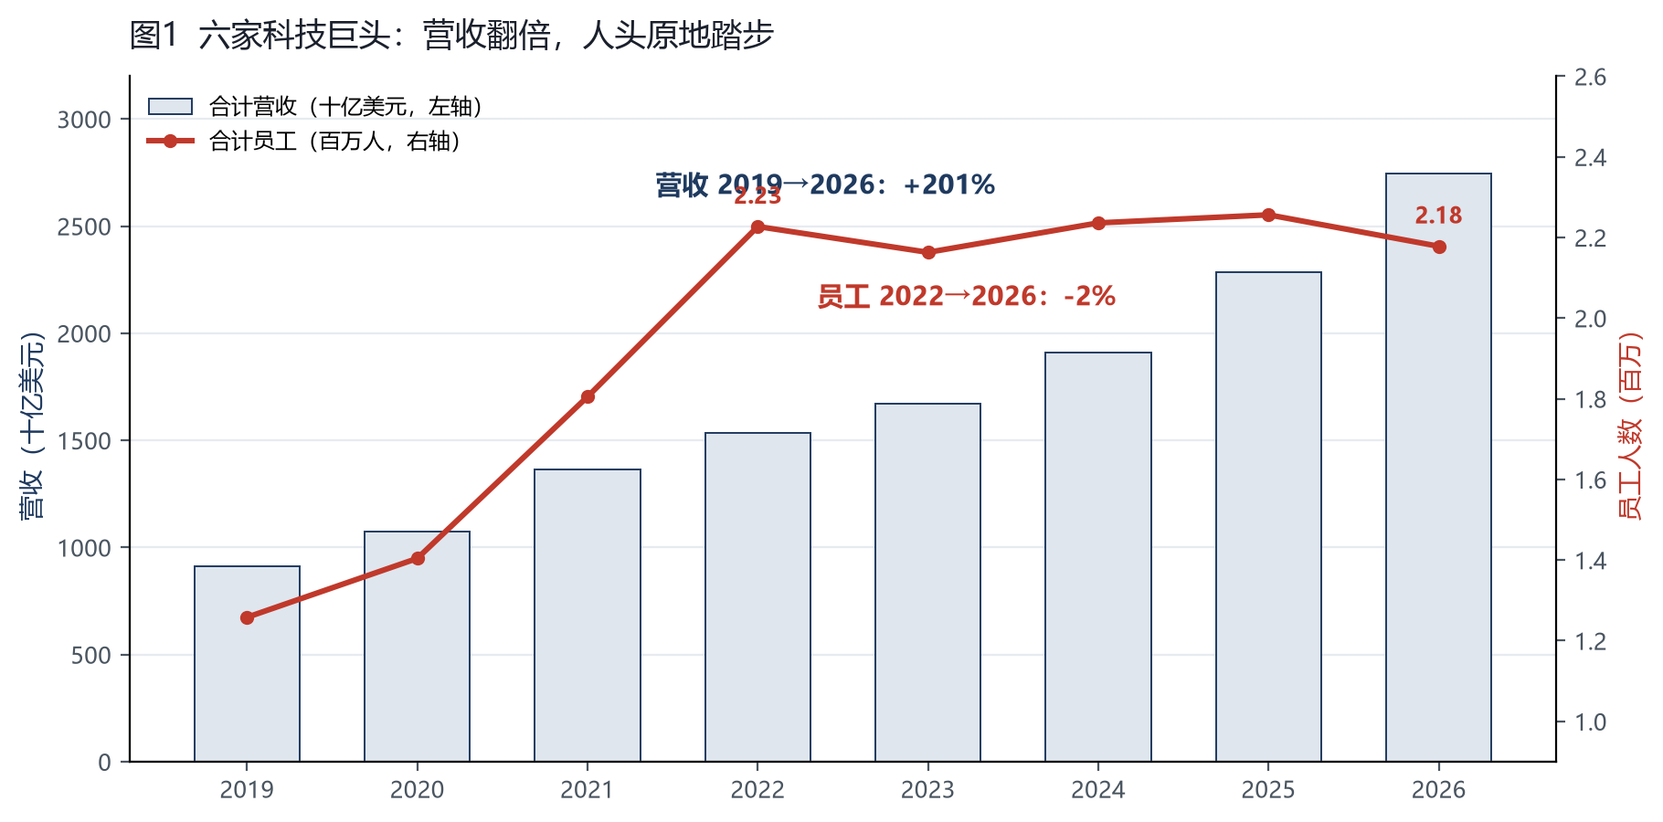
图1 六家科技巨头 2019-2026 年营收与员工人数。营收从 9,110 亿增至 27,470 亿美元（+201%），员工从 126 万增至 218 万（+73%），但 2022 年之后基本原地踏步。数据为日历化估算，2026 年为年度化。
图 1 是整篇报告的事实基础：2022-2026 年，六家公司营收增长 79%，员工人数下降 2%。这不是因为它们在 2022 年就预见了 AI，而是因为 2022-2023 年的“效率年”已经把人均产出推上了一个台阶；2024-2026 年的 AI 只是把这个台阶变成了常态。真正的问题不是“人少了会不会影响增长”，而是“人少了这么多，增长为什么还能加速”。答案在下一节。
二 财报解剖：裁掉 10% / 20% 到底能省多少钱
2.1 先看分母：人力成本只占收入的 11%
很多投资者对裁员的直觉来自制造业或服务业：人力成本占收入 30%-50%，裁 10% 就是 3-5 个点的利润率。但超大市值科技公司不是这样的。2026 年，我们样本中的八家公司合计收入 29,370 亿美元，人力成本（薪酬、奖金、股权激励的现金等价、福利）约 3,280 亿美元，占收入 11.2%、EBIT 的 35.2%。
公司 | 2026E 收入 | 人力成本 | 占收入 | EBIT | 人力/EBIT | 员工数（千）
微软 | 3,318 | 647 | 19.5% | 1,530 | 42% | 223
谷歌 | 5,020 | 561 | 11.2% | 1,640 | 34% | 187
亚马逊 | 8,150 | 875 | 10.7% | 950 | 92% | 350（企业）
Meta | 2,480 | 280 | 11.3% | 750 | 37% | 70
苹果 | 4,500 | 400 | 8.9% | 1,400 | 29% | 160
英伟达 | 4,000 | 168 | 4.2% | 2,500 | 7% | 42
博通 | 750 | 111 | 14.8% | 450 | 25% | 37
特斯拉 | 1,150 | 240 | 20.9% | 90 | 267% | 120
合计 | 29,368 | 3,282 | 11.2% | 9,310 | 35.2% | 1,189

表2 2026E 人力成本与经营利润（十亿美元）。人力成本为按人均全成本估算，含股权激励；亚马逊仅计入企业岗位。
这张表决定了整篇报告的结论方向：对微软、谷歌、Meta 这类 30%-45% 经营利润率的公司，人力成本只是“第二大的成本项”，远小于营业成本（云基础设施、带宽、内容）和销售费用。裁掉 10% 的人，省下的钱大约相当于 EBIT 的 3.5%；对英伟达，这个数字是 0.7%；对亚马逊（企业岗位），是 9.2%；对特斯拉这种利润率接近零的公司，裁员是“生死问题”而不是“锦上添花”。
这也是为什么同为“裁员 9%”，eBay 的股价反应远好于微软：eBay 的人力成本占 EBIT 的 68%，微软只有 42%。裁员弹性的公式很简单：EBIT 增厚 ≈ 裁员比例 × 人力成本 / EBIT ×（1 - AI 替代成本率）。
2.2 单年弹性：10% 裁员 ≈ EBIT +3.5%，净效应只有 +2.3%
以微软为例。22.3 万人、人均全成本约 29 万美元，人力成本约 647 亿美元。裁 10%（2.23 万人）毛节省 65 亿美元，相当于 FY26 EBIT（1,530 亿）的 4.2%、收入的 2.0%。但被裁掉的工程师并不是“零成本消失”：他们的工作由 AI 代理承接，需要支付推理、工具、编排和算力成本。我们假设替代成本为被裁员工薪酬的 20%，则净节省 52 亿美元，EBIT 增厚 3.4%。
再考虑收入拖累。裁员不是没有摩擦的：交接、客户关系、团队士气、招聘冻结都会影响增长速度。我们假设每裁 10%，收入增速下降 0.5 个百分点。在 5% 的净利率杠杆下，这会把 3.4% 的 EBIT 增厚压到 2.3% 左右。
这就是单年弹性的全貌：毛节省 4.2%，净增厚 2.3%。它不是“利润引擎”，只是“利润润滑剂”。
项目 | 微软单年（裁 10%） | 八家合计（2031 年，相对不裁员）
毛节省（人力预算） | 65 亿美元（EBIT 的 4.2%） | 1,720 亿美元
减：AI 推理/工具成本 | -13 亿（20%） | -130 亿
减：收入拖累 | -20 亿（收入增速 -0.5pt） | -670 亿
净节省（EBIT） | +32 亿（+2.1%） | +920 亿（+7.3%）
占 EBIT 比重 | +2.3% | +7.3%

表3 裁员节省的“漏斗”。微软为单年静态测算；八家合计为 2031 年相对“不裁员基准”的差额，来自本报告模型。
2.3 五年复利：10%/年只把 EPS 抬高 7.7%，20%/年抬高 10.1%
单年 2.3% 的增厚，复利五年是多少？直觉上应该是 12% 左右。但模型给出的答案是 7.7%。原因有两个：一是裁员的边际收益递减——越往后裁，留下的人越贵、AI 替代成本越高；二是“不裁员基准”的人力成本本身在涨（我们假设人均薪酬每年 +5%），所以裁员的“相对节省”没有绝对数字看起来那么大。
更关键的是，20% 的裁员速度并没有带来两倍的收益。2031 年，10%/年裁员的 EPS 比不裁员高 7.7%，20%/年只高 10.1%。多裁一倍的人，只多换来 2.4 个百分点的 EPS。原因是收入拖累从 670 亿扩大到 1,320 亿，几乎吃掉了多出来的 1,000 亿毛节省。用一句话概括：裁员的边际回报是递减的，而执行风险是递增的。
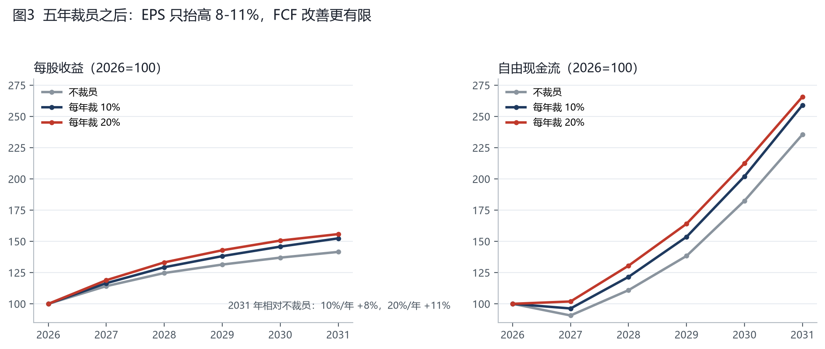
图3 2026-2031 年 EPS 与自由现金流路径（2026=100）。每年裁 10%/20% 相对不裁员的提升幅度有限，且 FCF 的改善在 2027-2028 年被资本开支抵消。
2.4 被忽略的成本：一次性重组费用与“报告口径”
裁员不是免费的。微软 4 月的自愿退休计划、10 月的 6 万人方案，都需要支付 6-12 个月薪酬的补偿；eBay 裁 9% 计提 1.3-1.5 亿美元，约等于一年的节省；Meta 第二季度确认了 11.8 亿美元的裁员费用。这些费用计入 GAAP 利润，但公司通常会在 non-GAAP 中剔除，于是出现“GAAP 利润下滑、调整后利润超预期”的组合。
对微软而言，如果 6 万人中有 50% 接受、平均补偿 6 个月薪酬（约 14.5 万美元），一次性费用约 87 亿美元，相当于一个季度净利润（366 亿）的 24%。这笔钱不会改变长期价值，但会让 2027 财年第二、三季度的 GAAP 利润表看起来很差。投资者需要区分“结构性节省”和“一次性费用”，而不是被单季度的 GAAP 波动带着走。
三 三张表怎么变：利润表、资产负债表、现金流量表
3.1 利润表：opex 降、D&A 升，净利率“先稳后降”
裁员对利润表的影响是“两条曲线”的叠加：人力成本曲线向下，折旧曲线向上。2026-2031 年，我们的基准情景（不裁员）是：
- 收入端：收入从 29,370 亿增至 44,320 亿美元，五年复合增速 8.6%；
- 人力端：人力成本从 3,280 亿增至 4,190 亿（人均薪酬每年 +5%），占收入比重从 11.2% 降到 9.5%；
- 折旧端：折旧从 1,900 亿增至 7,020 亿，占收入比重从 6.5% 升到 15.8%；
- 利润端：EBIT 从 9,310 亿增至 12,520 亿，但 EBIT 利润率从 31.7% 降到 28.3%。
注意最后一个数字：收入增长 51%，EBIT 只增长 34%，利润率下降 3.4 个百分点。这不是因为公司变差了，而是因为 2026 年的资本开支（7,150 亿）在 2028-2031 年集中转为折旧。会计上，资本开支当期只影响现金流，不影响利润；折旧才影响利润，而折旧是滞后的。2026 年的“利润繁荣”，有一部分是“折旧还没来”。
裁员能改变这条曲线吗？能，但只能改变斜率，不能改变方向。每年裁 10%，2031 年 EBIT 利润率为 31.0%；每年裁 20%，为 32.4%。两者都高于 2026 年的 31.7% 吗？不，10% 的情景只是“接近 2026 年的水平”（31.0% 对 31.7%），20% 的情景才勉强高出 0.7 个百分点。换句话说，五年裁员的总和，只够抵消折旧带来的利润率损失。
3.2 资产负债表：从“轻资产”到“重资产”
2026 年之前，超大市值科技公司的资产负债表是“轻”的：现金多、固定资产少、ROIC 高。AI 正在改变这一点。微软、谷歌、亚马逊、Meta 四家公司 2026 年的资本开支合计约 6,800 亿美元，接近它们 2023 年资本开支的 4 倍。这些支出会以“物业、厂房及设备”的形式留在资产负债表上，折旧年限 5-15 年。
由此产生的三个变化值得跟踪：
- 资产效率：固定资产周转率下降。收入/净固定资产从 2023 年的 3 倍以上降到 2026 年的 1.5 倍左右；如果 AI 收入不能同步放量，这个比率还会继续下降。
- 杠杆：债务融资上升。Meta 在 2026 年发行了大规模债券，谷歌、甲骨文也在增加债务；资本开支不再完全由经营现金流覆盖，利息费用会重新出现在利润表上。
- 回报率：ROIC 从 25%-30% 降到 15%-18%。我们用“增量资本回报率”衡量：2026-2028 年新增 2,500 亿美元资本，对应的增量 NOPAT 约 400 亿，增量 ROIC 约 16%，低于存量资本的回报率。这是“估值中枢下移”的微观基础。
3.3 现金流量表：自由现金流才是真相
利润表可以修饰，现金流量表很难。2026 年的财报季已经给出了明确的信号：净利润在增长，自由现金流在暴跌。
公司 | 最新季度/年度自由现金流 | 变化 | 原因
微软 | Q1 FY27（2026 年 9 月季）186.3 亿美元 | 同比 -27% | 资本开支 452 亿（+30%），FY27 指引 1,750 亿
谷歌 | Q3 2026 -90.65 亿美元 | 上年同期 +244.6 亿 | 资本开支大幅上升，云与 AI 基础设施投入
Meta | Q2 2026 7.84 亿美元 | 同比 -91% | 资本开支 310.8 亿（+83%），全年 1,300-1,450 亿
亚马逊 | 过去 12 个月 -76 亿美元 | 由正转负 | AI 基础设施投入，2026 年资本开支约 2,000 亿
英伟达 | FY27 Q2 经营现金流强劲 | — | 卖铲子，资本开支仅 8 亿
苹果 | FY26 约 1,000 亿美元 | 稳定 | 资本开支仅 120 亿，轻资产

表4 2026 年主要科技公司自由现金流。来源：公司财报、财联社、东方财富、网易财经。
这张表是整篇报告最重要的“反常识”证据：微软的净利润在 Q1 FY27 增长 32%，但自由现金流下降 27%；谷歌的净利润因为投资浮盈看起来很美，但自由现金流已经转负；Meta 的净利润下降 14%，自由现金流下降 91%。如果你只看 EPS，会觉得一切都在变好；如果你看 FCF，会发现“利润”正在变成“钢筋水泥”。
对股东而言，FCF 决定三件事：回购、分红、并购。2026 年八家公司的 FCF/净利润只有 41%，意味着每赚 1 美元利润，只有 0.41 美元能自由支配。这个比率在 2021 年是 90% 以上。回购放缓，“股数减少”对 EPS 的贡献也会从每年 2% 降到 1% 以下——这是 EPS 增长的“隐形减速带”。
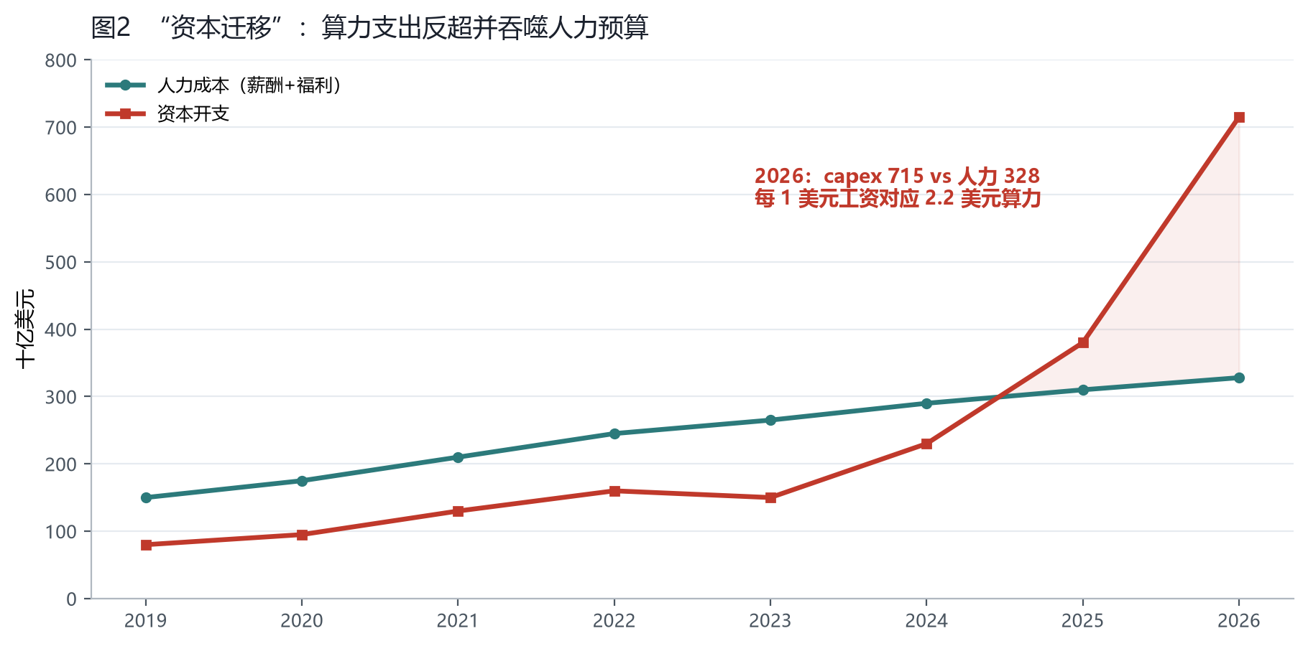
图2 2019-2026 年人力成本与资本开支。2024 年资本开支反超人力成本，2026 年达到 2.18 倍。“每 1 美元工资对应 2.2 美元算力”，是这轮财报变化最直观的注脚。
四 五年推演：2026-2031 年的三种剧本
4.1 模型假设
我们把八家公司合并成一个“大科技组合”，以 2026 年为基年，推演 2027-2031 年。所有数字都是美元十亿。模型的核心假设如下，读者可以在附带的 Excel 模型中修改。
假设项 | 基准 | 说明
收入增速 | 2027 年 +12%，之后 10%/8%/7%/6% | 基准情景；牛市 +16% 起步，熊市 +7% 起步
裁员速度 | 0% / 10% / 20% 每年 | 作用于企业/专业岗位；下限为基数的 35%
人均薪酬增速 | 每年 +5% | 含股权激励，反映 AI 人才溢价
AI 替代成本 | 被裁员工薪酬的 20% | 推理、工具、编排、算力
留存员工 token 预算 | 人力成本的 8% | AI 编程助手、Agent 调用
收入拖累 | 每裁 10%，增速 -0.5pt | 执行摩擦、客户关系、招聘冻结
资本开支 | 2026 年 7,150 亿；2027-2031 年 9,000/10,200/11,000/11,200/11,000 亿 | 四大云厂指引外推
折旧年限 | 8 年（混合） | 服务器 5-6 年，建筑 15-20 年
税率 | 18% | 实际税率
回购 | FCF 的 60%，上限为净利润的 90% | FCF 下降则回购放缓

表5 模型核心假设。完整参数与公式见附录及 Excel 模型。
4.2 结果：三种裁员速度，同一个方向
指标（2031E） | 不裁员 | 每年裁 10% | 每年裁 20%
收入（十亿美元） | 4,432 | 4,331 | 4,232
经营利润 EBIT | 1,252 | 1,344 | 1,372
EBIT 利润率 | 28.3% | 31.0% | 32.4%
净利润 | 1,027 | 1,102 | 1,125
EPS（指数化，2026=9.57） | 13.54 | 14.58 | 14.90
相对不裁员的 EPS 增幅 | — | +7.7% | +10.1%
自由现金流 | 734 | 808 | 829
员工数（千人） | 1,189 | 702 | 416
折旧/收入 | 15.8% | 16.2% | 16.6%
资本开支/收入 | 24.8% | 25.4% | 26.0%

表6 2031 年三情景核心财务指标。EPS 为八家公司合计净利润/合计股本，指数化处理；增幅为相对“不裁员”基准。
这张表有两个读法。第一种读法是“裁员有用”：EBIT 利润率从 28.3% 提高到 31.0%/32.4%，EPS 提高 7.7%/10.1%，FCF 提高 10.0%/12.9%。在收入增长只有 6%-8% 的成熟期，这 2-3 个百分点的利润率改善是有价值的。
第二种读法是“裁员没那么有用”：五年、裁掉 41% 或 65% 的员工，只换来 8%-10% 的 EPS。作为对比，收入增速整体提高 2 个百分点，EPS 复合增速从 7.2% 提高到 11.8%；提高 4 个百分点，提高到 16.1%——收入的重要性明显高于裁员。这就是为什么我们反复强调：裁员是“配菜”，收入是“主菜”。
4.3 年度剧本：2027 年看费用，2028 年看折旧，2029 年看债务
如果把五年拆开，每一年财报的“主角”是不一样的。
2027：重组费用高峰，EPS 增厚最先兑现。自愿离职的补偿金集中在 2027 财年上半年确认，GAAP 利润会出现一个“坑”；但人力成本从下半年开始下降，市场会提前交易 2028 年的利润率。资本开支指引继续上调（微软 1,750 亿、谷歌 2,050 亿、亚马逊 2,000 亿、Meta 1,450 亿），FCF 继续承压。这一年的关键词是“分化”：能证明 AI 收入加速的公司（微软、谷歌）上涨，只有裁员没有 AI 收入的公司（部分 SaaS）下跌。
2028：折旧开始加速，利润率见顶。2026-2027 年的资本开支在这一年集中转固，折旧/收入从 9.5% 跳到 11.8%。即使收入增长 10%，EBIT 利润率也可能下降 1 个百分点。裁员的对冲效果开始显现，但不足以完全抵消。市场会第一次意识到：“AI 资本开支是有折旧的”。
2029：折旧冲击最大，债务融资登场。折旧/收入达到 11.8%-13.9%，EBIT 利润率见顶回落。如果 FCF 仍然不足以覆盖资本开支，公司会加大发债；利息费用开始侵蚀净利润。这一年是“AI 资本开支回报率”的证伪窗口：如果 Azure/AWS/谷歌云增速跌破 25%，估值会先于盈利下杀。
2030-2031：资本开支见顶，FCF 修复，分化定型。我们的基准假设是资本开支在 2030 年见顶（1.12 万亿），之后回落。折旧/收入在 15%-16% 见顶，FCF 开始修复。活下来的公司会拥有“AI 基础设施 + AI 应用”的双重护城河；没活下来的公司会被折旧和利息拖垮。
4.4 敏感性：收入每差 2 个百分点，比裁员 10% 更重要
裁员速度 \ 收入增速偏移 | -4pt | -2pt | 基准 | +2pt | +4pt
不裁员 | -3.4% | +2.2% | +7.2% | +11.8% | +16.1%
每年 5% | -1.6% | +3.6% | +8.2% | +12.6% | +16.7%
每年 10% | -0.8% | +4.2% | +8.8% | +13.1% | +17.1%
每年 15% | -0.4% | +4.6% | +9.1% | +13.3% | +17.2%
每年 20% | +0.1% | +4.9% | +9.3% | +13.4% | +17.3%
每年 25% | +0.3% | +5.1% | +9.5% | +13.5% | +17.4%

表7 2026-2031 年 EPS 复合增速敏感性（%）。行：每年裁员速度；列：收入增速相对基准的偏移。
这张表值得多看几眼。从左到右，收入增速每提高 2 个百分点，EPS 复合增速提高约 4.2 个百分点；从上到下，裁员速度从 0 提高到 25%，EPS 复合增速只提高 2.3 个百分点。也就是说，收入每变动 1 个百分点，对 EPS 的影响大约是裁员 10% 的 1.4 倍。
更刺眼的是左上角：如果收入增速比基准低 4 个百分点（比如 AI 泡沫破裂、广告衰退），即使每年裁 25%，EPS 复合增速也只有 0.3%——裁员能把“负增长”拉回“零增长”，但拉不成“增长”。这就是“裁员叙事”的极限。
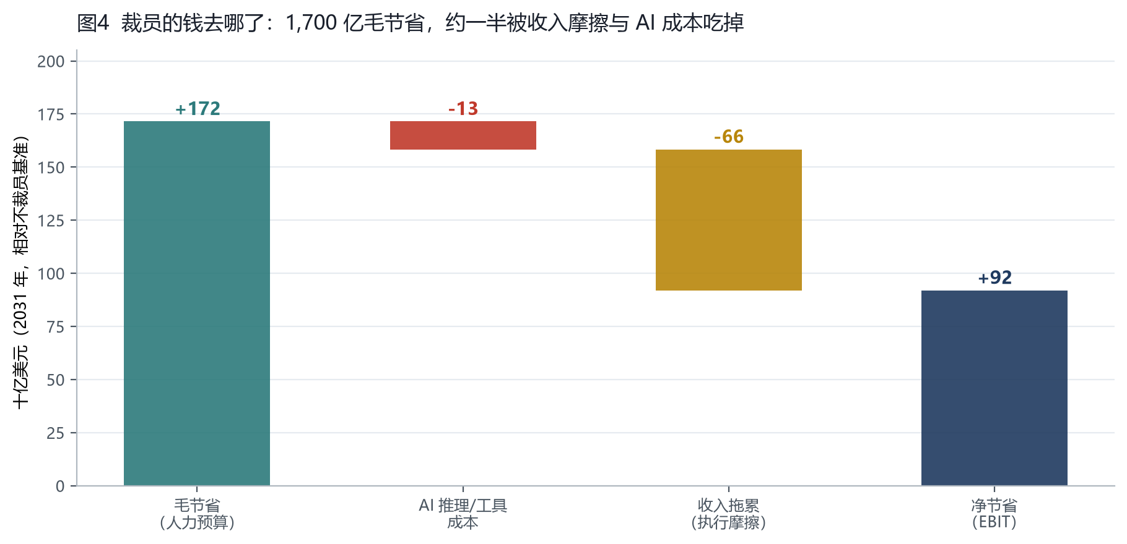
图4 2031 年“每年裁 10%”相对不裁员的 EBIT 桥。1,720 亿美元毛节省中，670 亿被收入拖累吃掉、130 亿被 AI 成本吃掉，净节省 920 亿。
五 谁真正受益，谁被摧毁
“大厂裁员”不是一个同质化的事件。同样裁 10%，对不同商业模式的含义完全不同。判断标准只有一个：人力成本占 EBIT 的比重，以及裁员省下的钱能不能变成收入。
类型 | 代表公司 | 人力/EBIT | 裁员的含义 | 投资结论
平台型 | 微软、谷歌、亚马逊 | 34%-92% | 用 AI 提价、用 AI 降本，双向受益 | 核心受益者，但估值受资本开支约束
半导体 | 英伟达、博通 | 7%-25% | 客户裁员省钱买 GPU，卖铲子 | 周期受益，但客户集中、估值波动大
硬件 | 苹果、特斯拉 | 29%-267% | 裁员对苹果是优化，对特斯拉是生存 | 苹果是避风港，特斯拉是期权
应用型 SaaS | Salesforce、Adobe、Intuit | 40%-60% | 客户按席位付费，客户裁员 = 收入下降 | 被“AI 通缩”挤压，估值下移
人力套利 | 埃森哲、Infosys、Cognizant | >500% | 按人头收费，AI 直接替代收入 | 商业模式被终结，避免
成熟低增长 | eBay、PayPal、eBay 类 | 60%-80% | 裁员 = 价值释放，一次性重估 | 事件驱动，但不可持续

表8 AI 裁员时代的商业模式分类。人力/EBIT 为 2026E 估算。
5.1 平台型：把“省下来的人头”变成“卖出去的 token”
微软是最典型的例子。它一边裁掉 6 万人，一边把 Azure 做成最大的单一业务（Q1 FY27 收入 331.7 亿美元，+48%），把 M365 Copilot 的付费席位从 2,000 万做到 3,000 万以上，把 GitHub Copilot 做到 5,000 万用户。裁员省下的 65 亿美元，相对于 1,750 亿美元的资本开支是杯水车薪；但 Copilot 带来的 ARPU 提升，是实实在在的收入增量。
谷歌的逻辑类似：搜索广告是“AI 的现金流”，云是“AI 的变现渠道”。Q2 云收入增长 82%、Q3 增长 103%，说明企业愿意为 AI 算力付费。亚马逊的 AWS 增速回到 37%，创 18 个季度新高，AI 和芯片业务的年化收入都超过 250 亿美元。这三家公司的共同点是：它们既是 AI 的“成本承担者”，也是 AI 的“收入获取者”。
5.2 应用型 SaaS：被自己的客户“优化”掉
这是最容易被忽视的风险。Salesforce、Adobe、Intuit、Workday 的商业模式是“按席位收费”：客户有多少个销售、多少个设计师、多少个财务，就买多少个 license。当客户开始每年裁 10%-20% 的白领时，第一件被砍的就是“闲置席位”。
更糟的是，AI 让“一个席位”可以完成过去三个席位的工作，客户会要求“按用量付费”而不是“按人头付费”。这意味着 SaaS 公司的收入增长会从“seat 扩张”切换到“用量增长”，而用量增长的单价远低于席位。这类公司在 QQQ 中的权重不高（合计约 3%-4%），但它们是“AI 通缩”的先行指标：如果 Salesforce 的席位收入开始负增长，说明企业裁员的第二阶段——从“裁工程师”到“裁销售和运营”——已经开始了。
5.3 人力套利型：埃森哲的 1.1 万人只是开始
埃森哲裁掉 1.1 万名“无法转向 AI 工作流”的员工，并把 AI 使用率纳入晋升考核。这件事的象征意义远大于财务意义：埃森哲的商业模式是“按人头收费的项目制咨询”，人力成本占收入的 90% 以上。AI 每替代一个初级顾问，公司就失去一份可计费的小时数；如果它不裁人，利润率会被利用率下降拖垮；如果它裁人，收入会跟着下降。这是一个“两头堵”的困局。
同样的逻辑适用于 Infosys、Cognizant、TCS、Wipro 等 IT 外包公司。它们不在 QQQ 里，但它们是“AI 替代白领”的最灵敏温度计。如果这些公司的营收连续四个季度负增长，说明 AI 对白领的替代已经从“故事”变成了“预算”。
5.4 eBay：成熟公司的“裁员 alpha”
eBay 的案例说明，裁员对不同类型的公司，意义完全不同。eBay 2026 年营收约 110 亿美元、经营利润率约 25%、员工约 1.15 万人、人均成本约 16 万美元，人力成本约 18 亿美元，占 EBIT 的 68%。裁 9% 毛节省 1.66 亿美元，相当于 EBIT 的 6.1%；扣除 20% 的 AI 替代成本和一次性费用后，净增厚约 4%-5%。
对一家收入增长只有低个位数、估值只有十几倍市盈率的公司，4%-5% 的 EPS 增厚足以触发一次“价值重估”。这也是为什么 eBay 裁员的消息出来后，股价反应正面。但对微软这种 30 倍市盈率、增长 18% 的公司，同样的 4%-5% 增厚只是“噪音”——市场给它估值，是因为 Azure 的 48% 增长，不是因为省了几个人的工资。
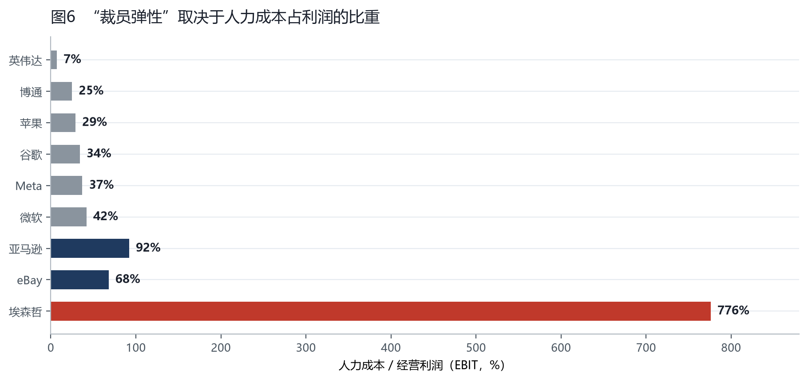
图6 人力成本/EBIT：英伟达 7%，微软 42%，亚马逊 92%，eBay 68%，埃森哲 776%。这个比率决定了“裁员弹性”，也决定了 AI 冲击的破坏力。
六 宏观反馈：合成谬误与政策反噬
6.1 直接冲击：0.1-0.2 个百分点的 GDP，不足以引发衰退
很多人担心“大厂裁 10%-20%”会引发消费崩塌。先做一个简单的算术：八家公司 119 万个专业岗位，人均全成本 27.6 万美元，工资总额约 3,280 亿美元。每年裁 10%，第一年减少 328 亿美元的工资收入，相当于美国 GDP（约 30 万亿美元）的 0.11%；每年裁 20%，是 0.22%。即使加上 2-3 倍的乘数效应，对 GDP 的直接拖累也只有 0.3-0.6 个百分点。
这不足以引发衰退，但足以让“白领消费”出现结构性走弱。美国消费的 40% 来自收入最高的 20% 家庭，而科技、金融、专业服务的高薪岗位正是这部分家庭的主要收入来源。如果裁员持续三年，高端餐饮、旅游、房产、奢侈品会先感受到寒意——这些行业的收入又会反馈到广告和电商，最终影响谷歌、Meta、亚马逊的收入。
6.2 合成谬误：每家公司都裁员，就没有人消费了
凯恩斯早就说过“节俭悖论”：对单个家庭是美德，对整体是灾难。裁员也是一样。对微软，裁 10% 是“提升效率”；如果所有公司都裁 10%，被裁的人就是彼此客户，需求会同步收缩。我们的模型里，收入拖累参数（每裁 10%、增速 -0.5pt）就是对这个效应的保守估计；如果裁员从科技扩散到金融、专业服务、媒体，这个参数会变成 -1.5pt 甚至 -2pt。
但“合成谬误”不会在一年内发生。它需要三个条件：裁员从科技扩散到全行业、被裁的人找不到同等薪资的新工作、资产价格（股票、房子）同步下跌。2026 年只满足了第一个条件的早期版本。真正需要警惕的是 2028-2029 年：如果那时 AI 已经替代了 30% 的初级白领工作，而经济还没有创造出新的岗位，需求端的反噬会超过供给端的效率提升。
6.3 政策反噬：机器人税、AI 监管、反垄断
2026 年是美国中期选举年，AI 裁员已经成为政治议题。Challenger 的数据显示，2026 年已有近 8.8 万个岗位削减被直接归因于 AI 效率驱动和重组。如果 2027-2028 年失业率上升，政策反应可能是：
- 税收：对“AI 替代”征收社会保障税或培训基金（“机器人税”）；
- 监管：要求大模型披露训练数据、限制某些自动化决策；
- 反垄断：以“AI 平台垄断”为由拆分或限制并购；
- 移民：提高 H-1B 门槛、限制外包，短期利好本土就业，长期推高成本。
这些政策不会改变 AI 的长期趋势，但会改变利润的分配。对 QQQ 而言，政策风险是“估值折价”而不是“盈利崩塌”：如果市场认为大厂会被征收 3%-5% 的“AI 税”，29 倍的市盈率会变成 25 倍。
6.4 通胀还是通缩？两个方向的力量同时存在
AI 对价格的影响是双向的。一方面，AI 降低服务成本：客服、编程、翻译、设计、法律文书的价格会下降，这是“通缩”力量；另一方面，AI 的基础设施需要电力、内存、先进制程、土地，这些是“通胀”力量。2026 年的现实是后者占上风：10 年期美债收益率突破 4.5%，油价触及 110 美元，内存和存储价格推高了 PC 成本，微软 Windows 许可证销量因此下降 22%。
这也是 QQQ 面临的最矛盾的宏观环境：AI 让企业利润变好（分子），但也让利率变高（分母）。2026 年 10 月，纳斯达克100 在两周内下跌 5.5%，英伟达从 10 月 6 日的峰值回撤 12%，费城半导体指数连续八个交易日下跌——市场已经在交易“分母”了。
七 对 QQQ 的影响：盈利是慢变量，估值是快变量
7.1 QQQ 是什么：一个“七家公司资本开支”的杠杆押注
QQQ 跟踪纳斯达克100 指数。截至 2026 年 10 月 28 日，指数收于 29,651 点，静态市盈率 29.55 倍，对应盈利收益率 3.4%。前十大成分股合计权重约 55%，八家样本公司贡献指数约 65% 的盈利。换句话说，QQQ 不是“美国科技股”的分散组合，而是“七家公司 AI 资本开支回报率”的集中押注。
这决定了 QQQ 的两个特征：第一，它的盈利增长高度依赖大厂的 AI 收入；第二，它的估值高度依赖利率。前者是“慢变量”，后者是“快变量”。2026 年的市场，正是在用“快变量”惩罚“慢变量”。
指标 | 数值 | 含义
纳斯达克100 点位 | 29,651（2026-10-28 收盘） | 较 10 月高点回撤约 5.5%
静态市盈率 | 29.55 倍 | 盈利收益率 3.4%
远期市盈率（2027E） | 约 25 倍 | 盈利收益率 4.0%
10 年期美债收益率 | 4.5% 以上 | 无风险利率高于 QQQ 盈利收益率
风险溢价 | -0.5 至 -1.1 个百分点 | 负风险溢价，估值对利率高度敏感
八家公司盈利占比 | 约 65% | 集中度风险
12 月加息概率 | 78.4%（CME） | 分母端压力

表9 QQQ 估值与宏观背景（2026 年 10 月 28-29 日）。来源：东方财富、GuruFocus、CME、界面新闻。
7.2 盈利端：裁员贡献 1.5-2 个百分点，改变不了 8% 的中枢
把我们的模型翻译成指数语言：2026 年纳斯达克100 的 EPS 约 1,003 点（29,651/29.55）。基准情景下，2027-2031 年指数 EPS 复合增速约 8.2%（八家公司 8.8%、其余 92 家 7%）。每年裁 10% 能把这个数字提高到 8.8%，每年裁 20% 提高到 9.3%——裁员对指数盈利的贡献是 0.6-1.1 个百分点，不是“翻倍”。
牛市情景（AI 收入加速、裁员 10%）下，八家公司 EPS 复合增速 17.1%，指数 EPS 增速 13.9%；熊市情景（资本开支反噬、裁员 10%）下，八家公司 EPS 复合增速 -4.8%，指数 EPS 增速 -2.1%。盈利的分歧远大于裁员的分歧：裁员只能决定“+8% 还是 +9%”，AI 收入决定“+14% 还是 -2%”。
7.3 估值端：29.5 倍市盈率 + 4.5% 无风险利率 = 负风险溢价
这是本报告对 QQQ 最谨慎的部分。历史上，纳斯达克100 的盈利收益率低于 10 年期美债，只在 2000 年和 2021 年出现过，之后都伴随了显著的回撤。2026 年 10 月，这个指标再次为负：静态盈利收益率 3.4%，10 年期美债 4.5%，风险溢价 -1.1 个百分点；按 2027 年远期盈利算，风险溢价 -0.5 个百分点。
负风险溢价本身不是“卖出信号”，但它意味着两件事：第一，QQQ 的上涨必须依赖盈利超预期，而不是估值扩张；第二，利率每上升 25 个基点，长久期资产的估值大约下修 3%-5%。2026 年 12 月加息概率 78.4%，2027 年 1 月累计加息 50 个基点的概率 52.2%——这是悬在 QQQ 头上的“分母之剑”。
7.4 四个情景：2031 年 14,700 点到 59,200 点
情景 | 假设 | 指数 EPS 增速 | 期末 PE | 2031 点位 | 年化回报 | 概率
牛市：AI 收入兑现 | 收入 +16% 起步，裁员 10%，云增速维持 40%+ | 13.9% | 26x | 59,196 | +15.4% | 25%
基准：增长放缓、估值回归 | 收入 +12% 起步，裁员 10%，云增速降到 25% | 8.2% | 23x | 40,388 | +7.0% | 50%
熊市：资本开支反噬 | 收入 +7% 起步，裁员 10%，折旧超预期 | -2.1% | 18x | 19,224 | -7.7% | 20%
深度衰退：20% 裁员+需求破坏 | 收入零增长，裁员 20%，估值杀到 14x | -2.4% | 14x | 14,742 | -12.4% | 5%

表10 QQQ 五年情景分析。年化回报含 0.6% 股息率；指数 EPS 为八家公司（权重 65%）与其余成分股（权重 35%）的加权。
概率加权的结果是：五年年化回报约 5.2%，期末点位约 39,600 点。这个数字低于 4.5% 的无风险利率加上 0.6% 的股息率，也就是说，持有 QQQ 五年的“风险调整后收益”并不吸引人。当然，这是“中枢”而不是“路径”：如果 2027 年 AI 收入继续超预期，牛市情景的 15.4% 年化是可能实现的；如果 2027 年资本开支见顶、云增速跌破 25%，熊市的 -7.7% 也会来得很快。
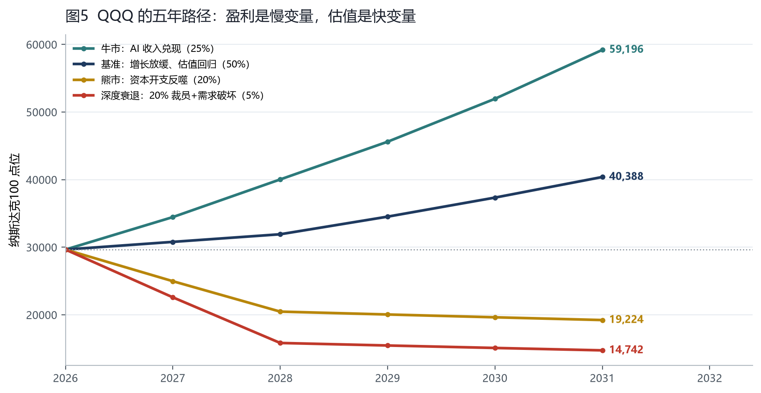
图5 QQQ 五年路径的四个情景。盈利是慢变量（每年 8%-14%），估值是快变量（25 倍到 14 倍），后者决定了短期的波动，前者决定了长期的方向。
7.5 结构分化：QQQ 内部，谁受益、谁受损
QQQ 的“裁员受益”是一个伪命题，因为它的权重股大多是“裁员的实施者”，而不是“裁员的受益者”。真正受益的是那些“人力成本/EBIT 高、且能把节省变成收入”的公司；真正受损的是那些“按人头收费、客户正在裁员”的公司。
成分股 | 大致权重 | 角色 | 判断
英伟达 | 约 10% | 卖铲子 | 受益于资本开支，但客户集中、周期性强；2026 年 10 月已回撤 12%
微软 | 约 8% | 平台型 | Azure +48%、Copilot 3,000 万席位；资本开支 1,750 亿压制 FCF
苹果 | 约 9% | 硬件 | 资本开支仅 120 亿，FCF 稳定，是“避风港”；但增长只有个位数
谷歌 | 约 7% | 平台型 | 云 +103%，但 FCF 转负；估值受资本开支拖累
亚马逊 | 约 6% | 平台型 | AWS +37%，FCF -76 亿；零售利润率被 AI 投入挤压
博通 | 约 5% | 半导体 | AI 定制芯片受益，但客户集中（谷歌、Meta）
Meta | 约 4% | 平台型 | 收入 +28%，但 FCF -91%、净利 -14%；“烧钱换增长”被惩罚
特斯拉 | 约 3% | 硬件 | 利润率接近零，裁员是生存问题；与 AI 叙事绑定
应用型 SaaS | 约 3%-4% | 被颠覆者 | 席位压缩、按用量付费，估值下移

表11 QQQ 主要成分股在“AI 裁员”叙事中的角色。权重为大致估计，随市场波动。
一个值得注意的细节是：2026 年 6 月，七巨头市值合计缩水 2.3 万亿美元，资金从“加码 AI 基建的互联网大厂”转向“受益于资本开支的芯片企业”；费城半导体指数上半年上涨 93%，创 1999 年以来最佳年度表现。这说明市场已经在做“从应用到基础设施”的轮动。如果这个轮动继续，QQQ 的内部收益会从“七巨头”转向“半导体 + 电力设备”，而 QQQ 的半导体权重（英伟达 + 博通 + AMD 等）约 20%，能部分对冲。
7.6 交易含义：不要交易“裁员”，要交易“AI 收入/资本开支”
基于以上分析，我们对 QQQ 的看法是“中性偏谨慎，结构重于方向”。具体的交易含义：
- 方向：5.2% 的概率加权年化回报低于无风险利率，单纯的“买入持有 QQQ”性价比不高；如果必须配置，用定投或期权对冲降低路径风险。
- 集中度：QQQ 前十大权重约 55%，任何一家公司的资本开支失误都会被放大；等权指数（QQQE）或标普500 的分散度更好。
- 结构：在 QQQ 内部，超配“AI 收入已兑现 + FCF 为正”的平台（微软、谷歌），低配“只有资本开支、没有 AI 收入”的公司（Meta 的短期风险最大）。
- 对冲：如果 10 年期美债收益率升破 5%，QQQ 的市盈率可能从 25 倍压到 20 倍，对应 20% 的下跌；用 TLT 或现金对冲利率风险，比选股更有效。
- 观察指标：资本开支/收入、折旧/收入、FCF/净利润、Azure/AWS/谷歌云增速、英伟达订单、10 年期美债收益率、美联储加息路径、美国白领失业率。
观察指标 | 健康区间 | 当前值（2026-10） | 预警信号
资本开支/收入 | < 20% | 24.3% | > 28% 且收入增速 < 10%
折旧/收入 | < 10% | 6.5% | > 15%
FCF/净利润 | > 70% | 41% | < 30%
Azure/AWS/谷歌云增速 | > 30% | 48% / 37% / 103% | < 25%
10 年期美债 | < 4% | 4.5%+ | > 5%
QQQ 盈利收益率 - 10Y | > 0 | -1.1pt | < -1.5pt
科技业裁员公告（Challenger） | < 5 万/年 | 8.8 万（AI 归因） | > 20 万/年

表12 QQQ 与“AI 裁员”相关的观察指标。健康区间为经验值，非精确阈值。
八 结论与风险提示
8.1 六条结论
第一，事实需要校正。微软的 6 万人是“自愿离职窗口”，不是“裁掉 6 万”；eBay 的 9% 是一次性重组，不是“每年 9%”。把两者外推成“每年 10%-20%”是一个有价值的思想实验，但不能当作基准事实。
第二，裁员的财务效果被高估了。人力成本只占大科技收入的 11.2%、EBIT 的 35.2%。每年裁 10%、连续五年，EPS 只比不裁员高 7.7%；每年裁 20% 也只高 10.1%。裁员是“利润率润滑剂”，不是“利润引擎”。
第三，资本开支才是财报的主线。2026 年资本开支 7,150 亿美元，是人力成本的 2.18 倍；折旧从 1,900 亿升到 7,020 亿，吃掉 3.4 个百分点的利润率。不裁员，利润率也会降；裁员只是“守住”利润率。
第四，财报会呈现“营收强、利润见顶、FCF 受压”。2027-2028 年是“折旧加速 + FCF 承压”的组合，回购放缓和债务融资会接踵而至。投资者需要从“看 EPS”切换到“看 FCF 和 ROIC”。
第五，QQQ 的赔率不吸引人。29.5 倍市盈率、3.4% 盈利收益率、4.5% 无风险利率、负风险溢价，概率加权五年年化回报约 5.2%。盈利有支撑，估值是问题；裁员带来的 1.5-2 个百分点增厚，改变不了赔率。
第六，分化大于方向。平台型（微软、谷歌、亚马逊）> 半导体（英伟达、博通）> 硬件（苹果）> 应用型 SaaS > 人力套利型（埃森哲）。QQQ 是一个“AI 资本开支回报率”的杠杆押注，不是“裁员受益指数”。
8.2 什么会证明我们错了
我们的基准情景是“收入增速放缓、资本开支见顶、估值回归”。以下五个信号，任何一个持续出现，都意味着我们需要上调判断：
- AI 收入加速：Azure/AWS/谷歌云增速连续四个季度 > 40%，且 AI 收入的毛利率 > 50%；
- 资本开支纪律：资本开支/收入从 24% 降到 18% 以下，同时收入增速保持在 10% 以上；
- 利率下行：10 年期美债收益率回落到 3.5% 以下，美联储重新降息；
- 生产率奇迹：裁员的同时，收入增速不降反升（生产率奇迹），收入拖累参数从 -0.5pt 变成 0；
- 新需求：AI 应用出现“杀手级”产品，像 2007 年的 iPhone 一样打开新的收入曲线。
8.3 风险提示
本报告的所有情景均为假设推演，不是预测。模型的主要局限包括：八家公司的合并掩盖了个体差异；人力成本、AI 替代成本、收入拖累等参数是估算，不是公司披露；折旧年限、资本开支路径对结果影响很大；没有考虑汇率、税率变化、并购、监管等外生冲击。读者应把本报告当作“思考框架”，而不是“点位预测”。
特别提示：2026 年 10 月的市场正处于“AI 资本开支焦虑”的高峰，纳斯达克100 两周内下跌 5.5%，英伟达回撤 12%，费城半导体指数八连跌。短期波动可能剧烈，任何基于五年情景的配置都需要配合止损和仓位管理。
附录 数据来源、假设与模型说明
A.1 主要数据来源
- 微软 FY2026 年报及 Q4 财报：营收 3,318 亿美元、员工 22.3 万人（金融界/观点网，2026-10-22）。
- 微软 6 万人自愿离职方案（金融界/财联社，2026-10-27）。
- 微软 FY2027 Q1 财报：营收 922.8 亿美元、Azure 331.7 亿美元、资本开支 452 亿美元、FCF 186.3 亿美元（东方财富/财联社，2026-10-29）。
- Alphabet 2026 Q2 财报：营收 1,198 亿美元、云 247.7 亿美元、FCF -58.55 亿美元（搜狐/雷递，2026-07-23）。
- Alphabet 2026 Q3 财报：营收 1,275.8 亿美元、云同比 +103%、FCF -90.65 亿美元（东方财富，2026-10-29）。
- Meta 2026 Q2 财报：营收 608 亿美元、经营利润 187.8 亿美元、FCF 7.84 亿美元（网易财经，2026-07-31）。
- 亚马逊 2026 Q2 财报：净销售额 2,006 亿美元、AWS 422 亿美元、FCF -76 亿美元（新华网，2026-07-31）。
- 英伟达 FY2027 Q2 财报：营收 962 亿美元，同比 +106%（中国证券报，2026-08）。
- eBay 裁员 9%：费用 1.3-1.5 亿美元（证券之星，2026-10-22）。
- 2026 年硅谷裁员与资本开支全景（证券时报/第一财经，2026-04-29）。
- 纳斯达克100 收盘 29,651 点（东方财富，2026-10-28）；静态市盈率 29.55 倍（GuruFocus，2026-10）。
- 美联储 12 月加息概率 78.4%（CME/界面新闻，2026-10-29）。
- 大型科技股单周下跌 5.5%、英伟达回撤 12%（新浪财经/同花顺，2026-10-17）。
- 七巨头 6 月市值缩水 2.3 万亿美元、费城半导体指数上半年 +93%（证券时报，2026-06-30）。
A.2 模型公式
收入：R_t = R_{t-1} × (1 + g_t - 0.05 × cut)，g_t 为情景收入增速，cut 为年裁员比例。
人力成本：C_t = Σ_i HC_{i,t} × comp_{i,t}，HC 每年 ×(1-cut)，comp 每年 ×1.05。
AI 成本：A_t = gap_t × avg_comp × 20% + C_t × 8%，gap 为相对不裁员基准的累计减员。
折旧：D_t = Σ_{k=1..8} Capex_{t-k} / 8，按 8 年直线折旧、 vintage 滚动。
EBIT：E_t = R_t - C_t - A_t - Other_t - D_t，Other 按收入的 0.75 次方增长。
自由现金流：FCF_t = NI_t + D_t + SBC_t - Capex_t - ΔWC_t。
EPS：EPS_t = NI_t / Shares_t，股本按回购金额/股价逐年递减。
A.3 使用说明
本报告附带 Excel 模型（《大厂裁员_QQQ_模型.xlsx》），包含：假设页、八家公司基线、三情景五年推演、敏感性矩阵、QQQ 情景页。所有蓝色单元格可修改，修改后表格与图表会自动重算（部分图表需刷新数据）。
报告中的“十亿美元”均指 USD billion；“百分点”与“%”的区别在文中已注明。所有 2026 年数据为日历化估算，与公司财年口径可能存在 1-2 个月的差异。

附录 B 过去四个季度：裁员、财报与 QQQ 的实证
正文的五年推演回答的是“如果一直裁，财报会怎样”。这个附录换一个角度，用过去四个季度（2025Q4-2026Q3）的真实数据回答一个更朴素的问题：裁员公告发生之后，财报和 QQQ 到底怎么走？
B.1 口径：只统计“可核实的公告”
我们采用“公告口径”：公司在官网、SEC 文件或全员信中公开宣布的裁员与自愿离职计划，按公告时点归入季度；未披露的滚动绩效优化、自然减员不计入。这样做的好处是可追溯，坏处是会低估实际裁员规模——谷歌、Meta 等公司的“静默优化”从不公布具体人数。作为对照，我们在 B.4 给出行业口径（Layoffs.fyi、TrueUp）的数据。
QQQ 的季度回报采用纳斯达克100 的季度收盘涨跌幅；2026Q4 为 9 月 30 日至 10 月 28 日的区间收益，标注为“Q4*”，不参与相关性计算。
季度 | 公告裁员（千人） | 代表性事件 | QQQ 当季回报 | 宏观/财报主线
2025Q4 | 17.0 | 亚马逊 1.4 万企业岗（10 月）、IBM 约 3,000 | +2.45% | AI 资本开支扩张，财报稳健
2026Q1 | 38.6 | 亚马逊 1.6 万、戴尔 1.1 万、Block 4,000、Atlassian 1,600、甲骨文约 5,000 | -5.93% | 2/28 伊朗战争，油价 +79%，估值杀
2026Q2 | 32.0 | Meta 8,000、思科 4,000、PayPal 4,760、Intuit 3,000、Snap 1,000、微软 8,750 offer | +27.73% | AI 财报大超预期，云加速
2026Q3 | 5.8 | 微软 4,800、谷歌滚动优化 | -3.76% | 资本开支焦虑，Meta FCF -91%
2026Q4* | 61.0 | 微软 6 万自愿离职窗口、eBay 9%（约 1,000） | 约 -4.0% | 12 月加息概率 78.4%，谷歌财报后 -10%

表 B1 过去四个季度的大厂公告裁员与 QQQ 回报。Q4* 为 9/30-10/28 的区间估计；微软 6 万为“窗口”，不是实际离职人数。
B.2 三个反直觉的观察
第一，裁员最多的季度，QQQ 表现最差；裁员第二多的季度，QQQ 表现最好。2026Q1 公告裁员 3.86 万人，为四个季度最高，QQQ 下跌 5.93%；2026Q2 公告裁员 3.2 万人，QQQ 上涨 27.73%。四个季度的相关系数为 +0.29（样本太小，不构成统计显著关系），方向也不稳定。裁员数量与指数回报之间，没有稳定的领先或同步关系。
第二，一年 +18.5%，裁员没有阻止 QQQ 上涨。2025 年 9 月 30 日至 2026 年 9 月 30 日，QQQ 累计上涨 18.5%；加上 10 月的回撤，仍上涨约 13.7%。同期大厂公告裁员超过 9 万人（Q4* 的 6 万窗口未计入）。裁员是真实的，但它没有改变指数上行的方向。
第三，回撤与裁员无关，与油价、利率和自由现金流有关。2026Q1 的下跌发生在 2 月 28 日伊朗战争之后，布伦特原油一季度上涨 79%；2026Q3 的下跌发生在 Meta 自由现金流同比 -91%、谷歌自由现金流转负之后；2026Q4 的回撤伴随 12 月加息概率升到 78.4%。裁员公告在这些事件中只是背景音。
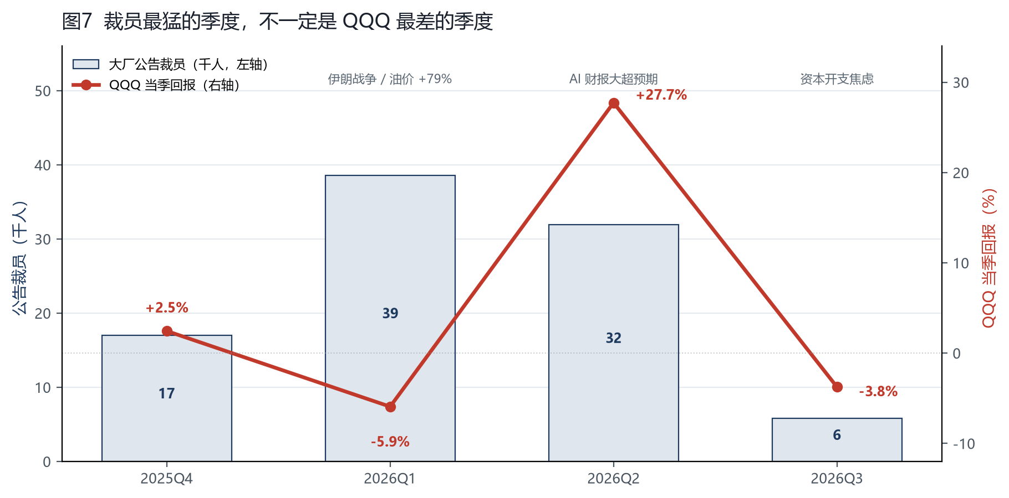
图7 大厂公告裁员（柱）与 QQQ 当季回报（线）。裁员最猛的 2026Q1 恰好是 QQQ 最差的季度，但原因是伊朗战争与油价，而不是裁员。
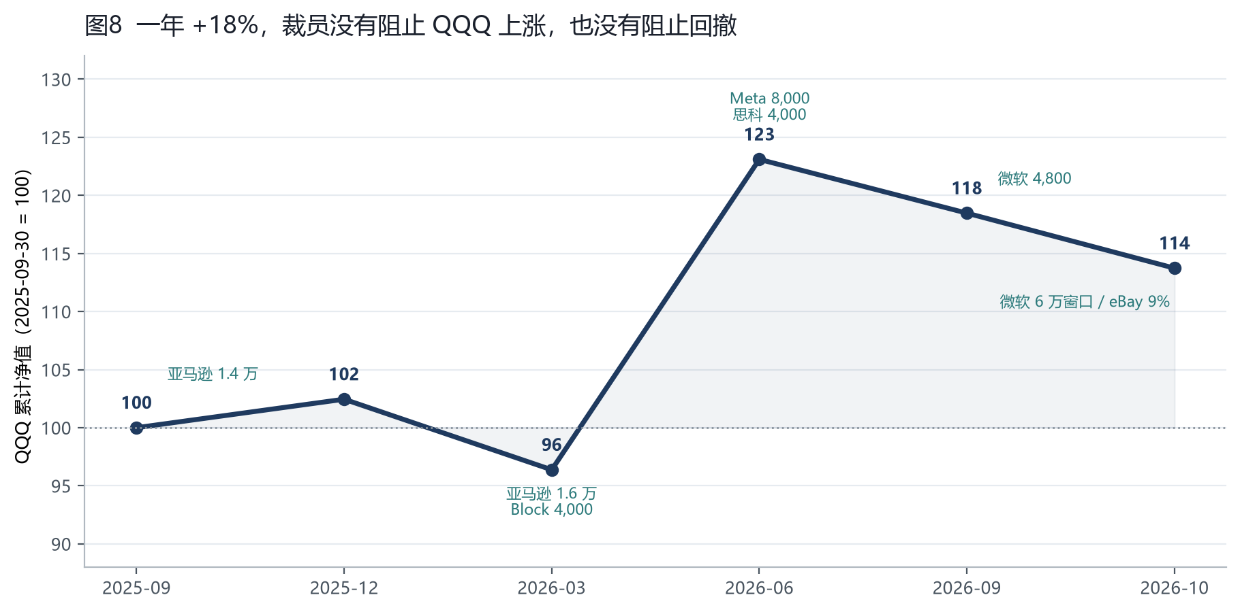
图8 QQQ 累计净值与裁员事件。一年 +18.5%，期间经历三次超过 5% 的回撤，没有一次由裁员公告触发。
B.3 事件窗口：市场到底在奖励什么？
我们把有公开股价反应的五个“纯裁员”事件挑出来，比较公告当日或次日的涨跌幅。结果的分化远大于平均值：平均 +7.9%、中位数 +8%，但区间从 -8% 到 +24%。
公司 | 公告日 | 裁员规模 | 占员工 | 股价反应 | 关键变量
Block | 2026-02-26 | 4,000 | 约 40%-50% | +24%（盘后） | 裁员近半 + 费用节省 + 加密/AI 叙事
思科 | 2026-05-14 | 4,000 | <5% | +13.4%（当日） | 财报超预期 + 上调指引 + 裁员 <5%
Snap | 2026-04-16 | 1,000 | 16% | +8%（当日） | AI 生成 65% 新代码 + 5 亿美元节省
Atlassian | 2026-03-11 | 1,600 | 10% | +2%（当日） | 裁员 + 转向 AI/企业销售
PayPal | 2026-05-05 | 4,760 | 20%（2-3 年） | -8%（当日） | 裁员 + 下调季度指引

表 B2 五个“纯裁员”事件的股价反应。来源：公司公告、财联社、网易财经、证券之星、36 氪。
规律很清楚：市场奖励的不是“裁了多少”，而是“裁完之后指引有没有上调、自由现金流有没有改善”。思科只裁了不到 5%，但财报超预期、上调全年指引，股价涨 13.4%；Block 裁掉近一半人，市场把它解读为“AI 原生组织”的范式，涨 24%；PayPal 裁 20%，但同时下调季度指引，跌 8%。
同一逻辑也解释了财报季的反应：Meta 在 5 月裁 8,000 人，7 月财报因资本开支和费用上升、净利 -14%，股价盘后跌近 10%；谷歌云收入翻倍，但自由现金流转负，财报后跌 10%；微软 Azure +48%、自由现金流仍为正，财报后涨 2%-9%。裁员本身不构成买入理由，“裁员 + FCF 改善 + 指引上调”才是。
B.4 行业口径：2026 年的裁员已超过 2025 年全年
大厂公告只是冰山一角。Layoffs.fyi 统计，2025 年全年全球科技行业裁员 124,636 人，涉及 276 家公司；2026 年至 6 月 26 日已裁 121,516 人，涉及 202 家公司，几乎追平 2025 年全年。另一家追踪机构 TrueUp 的口径更大，截至 6 月已记录约 400 起裁员、超过 15.3 万人。News18 在 8 月的统计称，2026 年科技行业裁员已超过 123,300 人。
口径差异来自统计范围（是否包含初创公司、是否包含自然减员、是否重复计算跨年计划）。但方向是一致的：2026 年的裁员速度至少与 2025 年持平，且更集中在 1-5 月的“年度规划季”。这也是为什么 Q1、Q2 的公告数量远高于 Q3——裁员是“批处理”的，不是均匀发生的。
B.5 对 QQQ 的启示：把裁员从“催化剂”降级为“注脚”
把附录 B 的证据和正文的五年推演放在一起，可以得到三条对 QQQ 更实用的结论。
- 第一，裁员不是指数的领先指标。裁员数量与 QQQ 季度回报的相关系数只有 0.29（n=4），且符号不稳定。把裁员当指数催化剂，是把噪声当信号。
- 第二，市场交易的是“预期差”，不是“人数”。思科、Block 的正面反应，来自“裁员 + 指引上调 + FCF 改善”；PayPal、Meta、谷歌的负面反应，来自“裁员 + 指引下修/资本开支上调”。对成分股，应交易“裁员后的 FCF 转化率”，而不是裁员标题。
- 第三，指数由宏观与 AI 收入驱动。QQQ 的季度波动由三条线决定：10 年期美债收益率（分母）、油价（通胀与风险偏好）、AI 收入增速（分子）。裁员只是财报里的一个注脚；2026Q4 的 6 万窗口，真正的影响是 2027 财年的一次性费用和 2028 年的成本基数，而不是 2026 年的指数点位。
如果要用一句话概括这个附录：过去一年，裁员没有让 QQQ 跌，也没有让 QQQ 涨；让 QQQ 跌的是油价和利率，让 QQQ 涨的是 AI 收入。裁员是财报的“成本项”，不是市场的“方向项”。

免责声明
本报告由独立研究整理，仅供学习与讨论，不构成任何投资建议、要约或招揽。报告中的信息来自公开渠道，我们力求准确，但不对其完整性、准确性作任何保证。所有预测、情景、估值均为基于特定假设的推演，可能与实际结果存在重大差异。读者应自行判断并承担投资风险。
报告中的公司名称、商标归各自所有者。未经许可，不得复制、分发或用于商业用途。

